„Pflanze des Jahres im Norden 2015“: Das Verbenen-Trio ’Wolken Lene‘ bringt frischen Wind in die Blütenszene
(GMH) Tiefblau wie das Meer, knallblau wie der Himmel und weiß wie die Schäfchenwolken an einem sonnigen Sommertag: Das Verbenen-Trio ’Wolken Lene‘ ist als „Pflanze des Jahres im Norden“ einfach perfekt! Ursprünglich in deutlich südlicheren Gefilden beheimatet – sie stammen aus Südamerika, Nordafrika und Südwestasien – fühlen sich Verbenen wie so viele Reisende im Norden Deutschlands ausgesprochen wohl.

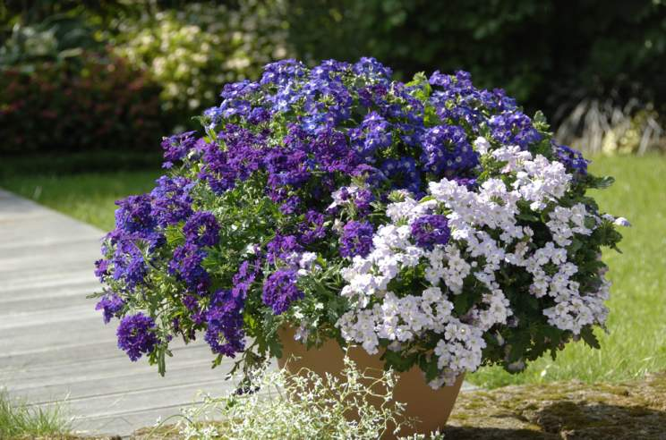
Bildnachweis: GMH
Bildunterschrift: Frische Brise: Das Verbenen-Trio ’Wolken Lene‘ ist ein besonders hübsches Nordlicht – unverkünstelt, pflegeleicht und liebenswert.

Bilddaten in höherer Auflösung unter:
http://www.gruenes-medienhaus.de/download/2015/03/GMH_2015_11_07.jpg

Sonnige Plätze, ob mit oder ohne Wind, genießen sie besonders, doch auch im Halbschatten sind ihre klaren Farben ein echter Hingucker. Zumal ’Wolken Lene‘ ihren Namen nicht zuletzt den üppigen Blütenwolken verdankt, in die sie Balkonkästen, Blumenampeln, Terrassenkübel und Beete hüllt. Regelmäßig ein Schlückchen Wasser und ein- bis zweimal wöchentlich etwas Flüssigdünger, mehr braucht das frisch-fröhliche Trio nicht zum Glücklichsein. Für die Aufmerksamkeit bedankt es sich, indem es von Anfang Mai bis zum ersten Frost unermüdlich neue Blüten über das attraktiv-gezackte dunkelgrüne Laub türmt. Wer Verblühtes gelegentlich abzupft, wird Wolken künftig nur noch mit guter Laune und Sommerfrische in Verbindung bringen.

Nähere Informationen zur „Pflanze des Jahres 2015“ finden Sie im Internet unter www.pflanze-des-jahres-im-norden.de.

